Resolución del Pleno del Instituto de Transparencia, Acceso a la Información Pública y Protección de Datos Personales del Estado de México y Municipios, con domicilio en Metepec, Estado de México, a diecinueve de septiembre de dos mil diecinueve.

VISTO el expediente electrónico formado con motivo del recurso de revisión número 05800/INFOEM/IP/RR/2019, interpuesto por el C. xxxxxxxxxxxxxxxxxx en lo sucesivo el Recurrente, en contra de la respuesta del Ayuntamiento de Tianguistenco, en lo subsecuente el Sujeto Obligado, se procede a dictar la presente resolución.

A N T E C E D E N T E S D E L A S U N T O

PRIMERO. De la Solicitud de Información.
Con fecha cuatro de junio de dos mil diecinueve, el Recurrente, presentó a través del Sistema de Acceso a la Información Mexiquense (SAIMEX) ante el Sujeto Obligado, solicitud de acceso a la información pública, registrada bajo el número de expediente 00108/TIANGUIS/IP/2019, mediante la cual solicitó información en el tenor siguiente:

“Se solicita de la manera mas atenta copia legible del PRESUPUESTO DE INGRESOS Y DE EGRESOS PARA EL EJERCICIO FISCAL 2019 de H. Ayuntamiento de Tianguistenco Edo de Mex Publicado por el H. Ayuntamiento en su Gaceta Municipal, periódico oficial No 8, Volumen Único, Año 2019, resultado de la acta de la Sexta Sesión ordinaria de Cabildo de H. Ayuntamiento Constitucional de Tianguistenco México, celebrada el 12 de febrero del 2019, como punto octavo, aprobado por unanimidad.” [Sic]

Modalidad de entrega: A través del SAIMEX.

Anexando a su solicitud de información un documento denominado “PRESUPUESTO DE INGRESOS Y DE EGRESOS PARA EL EJERCICIO FISCAL 2019.pdf”, que consiste en la copia digital de la Gaceta Municipal, Periódico Oficial número 8 de fecha veinticinco de febrero de dos mil diecinueve, en la que se publicó el presupuesto de ingresos y de egresos para el ejercicio fiscal 2019 del municipio de Tianguistenco, Estado de México.

SEGUNDO. De la respuesta del Sujeto Obligado.
De las constancias que obran en el expediente electrónico, se observa que el día veinticinco de junio de dos mil diecinueve, el Sujeto Obligado dio respuesta a la solicitud de información, manifestando lo siguiente:

“SE ANEXA RESPUESTA A LA SOLICITUD NÚMERO 00108/TIANGUIS/IP/2019

ATENTAMENTE
C. MARCOS DIAZ ESCANDON” (Sic)

A su respuesta anexó los archivos electrónicos “RESPUESTA 108.pdf” y “RESP 00108.pdf”, los cuales no se reproducen por ser del conocimiento de las partes; no obstante, se hará mérito de su contenido más adelante.

TERCERO. Del recurso de revisión.
Inconforme con la respuesta emitida por el Sujeto Obligado, el Recurrente interpuso el presente recurso de revisión, en fecha veinticinco de junio de dos mil diecinueve, en el sistema electrónico con el expediente número 05800/INFOEM/IP/RR/2019, en el cual arguye lo siguiente:
Acto Impugnado:
“al incumplimiento a la solicitud número 00108/TIANGUIS/IP/2019 o cumplimiento parcial ya que se solicito como dice a la letra: “Se solicita de la manera más atenta ""copia legible"" del PRESUPUESTO DE INGRESOS Y DE EGRESO PARA EL EJERCICIO FISCAL 2019 de H. Ayuntamiento de Tianguistenco Edo de Mex Publicado por el H. Ayuntamiento en su Gaceta Municipal, periódico oficial No 8, Volumen Único, Año 2019, resultado de la acta de la Sexta Sesión ordinaria de Cabildo de H. Ayuntamiento Constitucional de Tianguistenco México, celebrada el 12 de febrero del 2019, como punto octavo, aprobado por unanimidad.” se solicito el formato de COPIA LEGIBLE del presupuesto del ingreso y de egreso para el ejercicio fiscal 2019... y no en el formato de "liga por tal WEB de H, Ayuntamiento de Tianguistenco. ya que sigue resultando incomprensible por que como puede ver no es legible (no se puede leer o entender lo que ahí se comunica) resultando no accesible para el entender, comprensión y sustento legal para mi intereses."(Sic)
Razones o Motivos de Inconformidad:
“LA RAZÓN ES POR QUE SI SE PIDE UNA COPIA LEGIBLE SE ENTIENDE QUE DEBE SER UN DOCUMENTO SCANEADO O DIGITALIZADO Y NO UN ENLACE A UNA PAGINA WEB, MISMA DE DONDE YO OBTUVE EL DOCUMENTO ANEXO PARA PROBAR QUE SE HABÍA GENERADO TAL DOCUMENTO EN LA SESIÓN DE CABILDO Y TAMBIÉN ESE DOCUMENTO QUE SE MANDO COMO ANEXO ERA PARA QUE SE PERCIBIERA QUE NO ES LEGIBLE LO CUAL SE ENTIENDE QUE no puede leerse, porque resulta ininteligible, SIN MAS SOLO ESPERO SE PUEDA DAR CUMPLIMIENTO A LO SOLICITADO INICIALMENTE AL OBLIGADO PARA PODER QUEDAR CONFORME A MI REQUERIMIENTO ANEXO LA RESPUESTA DONDE ME MANDAN LA LIGA A UN PORTAL WEB Y MANDO DE NUEVO EL ANEXO DE LA GACETA DONDE NO ES LEGIBLE Y POR LO CUAL SOLICITO COPIA LEGIBLE DEL PRESUPUESTO DE INGRESOS Y DE EGRESO PARA EL EJERCICIO FISCAL 2019 de H. Ayuntamiento de Tianguistenco Edo de Mex” (Sic)

Anexando a su recurso de revisión el mismo archivo que se adjuntó en la solicitud de información primigenia.

CUARTO. Del turno y admisión del recurso de revisión.
Medio de impugnación que le fue turnado a la Comisionada Zulema Martínez Sánchez, por medio del sistema electrónico en términos del numeral 185 fracción I de la Ley de Transparencia y Acceso a la información Pública del Estado de México y Municipios, del cual recayó acuerdo de admisión en fecha primero de julio de dos mil diecinueve, determinándose en él, un plazo de siete días para que las partes manifestaran lo que a su derecho corresponda en términos del numeral ya citado.

QUINTO. De la etapa de instrucción.
Así, una vez abierta la etapa de instrucción, se destaca que el Recurrente no presentó sus manifestaciones y alegatos. Asimismo, el Sujeto Obligado omitió rendir su Informe Justificado como se observa en la siguiente imagen:

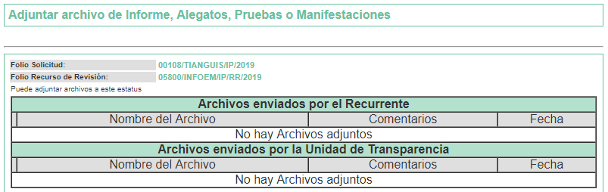

SEXTO. Del cierre de instrucción.
Así, una vez transcurrido el término legal, se decretó el cierre de instrucción en fecha once de julio de dos mil diecinueve, en términos del artículo 185 Fracción VI de la Ley de Transparencia y Acceso a la Información Pública del Estado de México y Municipios, iniciando el término legal para dictar resolución definitiva del asunto.

SÉPTIMO. De la ampliación del término para resolver.
En fecha veintiséis de agosto de dos mil diecinueve, se amplió el término para resolver el recurso de revisión en términos del artículo 181 párrafo tercero de la Ley de Transparencia y Acceso a la Información Pública del Estado de México y Municipios por un plazo de quince días hábiles.

C O N S I D E R A N D O

PRIMERO. De la competencia.
Este Instituto de Transparencia, Acceso a la Información Pública y Protección de Datos Personales del Estado de México, es competente para conocer y resolver el presente recurso de revisión interpuesto por la Recurrente conforme a lo dispuesto en los artículos 6, apartado A, fracción IV de la Constitución Política de los Estados Unidos Mexicanos, 5, párrafos vigésimo segundo, vigésimo tercero y vigésimo cuarto fracción IV de la Constitución Política del Estado Libre y Soberano de México, 1, 2 fracción II, 13, 29, 36 fracciones II y III, 176, 178, 179 fracción I, 181 párrafo tercero, 182, 185, 188 y 194 de la Ley de Transparencia y Acceso a la Información Pública del Estado de México y Municipios, 9 fracciones I, XXIV, 11 y 14 fracción I del Reglamento Interior del Instituto de Transparencia, Acceso a la Información Pública y Protección de Datos Personales del Estado de México.

SEGUNDO. Sobre los alcances del recurso de revisión.
Derivado de la impugnación realizada, es menester señalar que el recurso de revisión inmerso en la Ley de Transparencia vigente en la entidad, tiene el fin y alcance que señalan los numerales 176, 179, 181 párrafo cuarto, 194 y 195 y demás aplicables de la Ley de Transparencia y Acceso a la Información Pública del Estado de México y Municipios vigente, el cual será analizado conforme a las actuaciones que obren en el expediente electrónico, con la finalidad de reparar cualquier posible afectación al derecho de acceso a la información pública y garantizando el principio rector de máxima publicidad.

TERCERO. De las causas de improcedencia.
En el procedimiento de acceso a la información y de los medios de impugnación de la materia, se advierten diversos supuestos de procedibilidad que deben estudiarse con la finalidad de dar cumplimiento a los principios de legalidad y objetividad inmersos en el artículo 9 de Ley de Transparencia y Acceso a la Información Pública del Estado de México y Municipios, en correlación con la seguridad jurídica que debe generar lo actuado ante este Organismo garante.

Por lo anterior, es una facultad legal entrar al estudio de las causas de improcedencia que hagan valer las partes o que se adviertan de oficio por este Resolutor y por ende objeto de análisis previo al estudio de fondo del asunto; presupuestos procesales de inicio o trámite de un proceso que dotan de seguridad jurídica las resoluciones, máxime que es una figura procesal adoptada en la ley de la materia, la cual permite dilucidar alguna causal que impida el estudio y resolución, cuando una vez admitido el recurso de revisión se advierta una causa de improcedencia que permita sobreseerlo, sin estudiar el fondo del asunto.

Así las cosas, en la especie, no se actualiza ninguna causa de improcedencia de las referidas en el artículo 191 de la Ley de Transparencia y Acceso a la Información Pública del Estado de México y Municipios, encontrándose actualizados todos los presupuestos procesales para atender el fondo del asunto, en los términos del considerando posterior.

CUARTO. Estudio y resolución del asunto.
El análisis y resolución del presente recurso, se funda en el contenido íntegro de las actuaciones que obran en el expediente electrónico, para así estar en posibilidad este Órgano Colegiado de dictar el fallo correspondiente conforme a derecho, tomando en consideración los elementos aportados por las partes y respetando en todo momento al principio de máxima publicidad consagrado en nuestra Constitución Federal, Local y demás leyes aplicables en la materia, así como en los tratados internacionales en los que el Estado Mexicano sea parte, en concordancia con el párrafo tercero del artículo 1 de la Constitución Federal y el diverso 8 de la Ley de Transparencia local.

Por tanto, es conveniente recordar que el hoy Recurrente requirió una copia legible del presupuesto de ingresos y de egresos para el ejercicio fiscal 2019 para el municipio de Tianguistenco, que apareció publicado en la Gaceta Municipal, Periódico Oficial número 8 el veinticinco de febrero de dos mil diecinueve, anexando a su solicitud un archivo cuyo contenido es la copia digital de la Gaceta referida.

El Sujeto Obligado respondió mediante la presentación de los archivos electrónicos denominados “RESP 00108.pdf” y “RESPUESTA 108.pdf”, en los que se puede observar lo siguiente:

- RESP 00108.pdf. Oficio número PMT/TMT/0494/2019 emitido por el Encargado del Despacho de la Tesorería Municipal en respuesta al Encargado del Despacho de Transparencia, por el cual informó que para que el particular acceda a la información solicitada debe ingresar a la página electrónica http://tianguistenco.gob.mx.
- RESPUESTA 108.pdf. Oficio emitido por el Encargado del Despacho de la Unidad de Transparencia en el que se observa lo siguiente:


Ante la respuesta del Sujeto Obligado, el Recurrente consideró que su derecho de acceso a la información había sido conculcado por lo que interpuso el presente recurso de revisión impugnando el incumplimiento a su solicitud de información señalando que el formato es ilegible; dando como motivos de inconformidad lo siguiente:

“LA RAZÓN ES POR QUE SI SE PIDE UNA COPIA LEGIBLE SE ENTIENDE QUE DEBE SER UN DOCUMENTO SCANEADO O DIGITALIZADO Y NO UN ENLACE A UNA PAGINA WEB, MISMA DE DONDE YO OBTUVE EL DOCUMENTO ANEXO PARA PROBAR QUE SE HABÍA GENERADO TAL DOCUMENTO EN LA SESIÓN DE CABILDO Y TAMBIÉN ESE DOCUMENTO QUE SE MANDO COMO ANEXO ERA PARA QUE SE PERCIBIERA QUE NO ES LEGIBLE LO CUAL SE ENTIENDE QUE no puede leerse, porque resulta ininteligible, SIN MAS SOLO ESPERO SE PUEDA DAR CUMPLIMIENTO A LO SOLICITADO INICIALMENTE AL OBLIGADO PARA PODER QUEDAR CONFORME A MI REQUERIMIENTO ANEXO LA RESPUESTA DONDE ME MANDAN LA LIGA A UN PORTAL WEB Y MANDO DE NUEVO EL ANEXO DE LA GACETA DONDE NO ES LEGIBLE Y POR LO CUAL SOLICITO COPIA LEGIBLE DEL PRESUPUESTO DE INGRESOS Y DE EGRESO PARA EL EJERCICIO FISCAL 2019 de H. Ayuntamiento de Tianguistenco Edo de Mex”. (Sic)

Durante la etapa de instrucción, ninguna de las partes realizó manifestaciones. En este punto, es de resaltar que el Sujeto Obligado omitió rendir su Informe Justificado. En consecuencia, es necesario precisar que, toda vez que el Sujeto Obligado fue omiso de enviar el Informe Justificado en el término de los siete días hábiles otorgados ante este Órgano Garante para manifestar lo que a derecho le asistiera y conviniera, dejó de justificar las razones o motivos que lo llevaron a emitir la respuesta que ahora se impugna, generando con esta omisión el perjuicio en su contra ya que impide que esta Autoridad conozca y resuelva el presente recurso con mayor cautela si se considera lo que al respecto ha señalado la autoridad jurisdiccional al emitir el siguiente criterio:

QUEJA, RECURSO DE. LA OMISION DE RENDIR EL INFORME RESPECTIVO NO IMPIDE QUE SE RESUELVA. El artículo 98 de la Ley de Amparo prevé la posibilidad de que las autoridades responsables omitan rendir el informe con justificación respecto de los actos materia de la queja y dispone que, en tales casos, la resolución correspondiente se dicte, con informe o sin él, dentro del término de los tres días siguientes a la vista que se dé al Ministerio Público. Lo dispuesto en el citado precepto legal, obliga a concluir que la falta de informe justificado de alguna autoridad responsable durante la tramitación del recurso de queja no es obstáculo para que se resuelva, y denota, asimismo, que la rendición del informe no constituye una formalidad esencial del procedimiento; de aceptar lo contrario, la resolución del recurso quedaría subordinada indefinidamente a la voluntad de las autoridades responsables en la queja, por ser claro que en tal supuesto, mientras ellas no rindieran el informe justificado, tampoco podría decidirse el recurso de queja. [TA] 2a. XXII/96. Segunda Sala. Novena Época, Semanario Judicial de la Federación y su Gaceta, Tomo III, Abril de 1996. Página: 207.

Por lo cual se reitera, que la falta de informe justificado no impide que este Órgano Garante conozca y resuelva el recurso de revisión, solo propicia que el Sujeto Obligado pierda la oportunidad de justificar su falta de respuesta y manifestar lo que a su derecho convenga.

Ahora bien, quedando establecido lo anterior, este Órgano Garante considera viable realizar el estudio en aras de establecer si la respuesta del Sujeto Obligado colma la pretensión del Recurrente, así como calificar los motivos de inconformidad del particular.

En este sentido, es pertinente enfatizar lo que respecto al derecho de acceso a la información pública, refiere el artículo 6° de la Constitución Política de los Estados Unidos Mexicanos, que en su parte conducente señala:

Artículo 6o. La manifestación de las ideas no será objeto de ninguna inquisición judicial o administrativa, sino en el caso de que ataque a la moral, la vida privada o los derechos de terceros, provoque algún delito, o perturbe el orden público; el derecho de réplica será ejercido en los términos dispuestos por la ley. El derecho a la información será garantizado por el Estado.

Toda persona tiene derecho al libre acceso a información plural y oportuna, así como a buscar, recibir y difundir información e ideas de toda índole por cualquier medio de expresión.

Para efectos de lo dispuesto en el presente artículo se observará lo siguiente:

A. Para el ejercicio del derecho de acceso a la información, la Federación, los Estados y el Distrito Federal, en el ámbito de sus respectivas competencias, se regirán por los siguientes principios y bases:

I. Toda la información en posesión de cualquier autoridad, entidad, órgano y organismo de los Poderes Ejecutivo, Legislativo y Judicial, órganos autónomos, partidos políticos, fideicomisos y fondos públicos, así como de cualquier persona física, moral o sindicato que reciba y ejerza recursos públicos o realice actos de autoridad en el ámbito federal, estatal y municipal, es pública y sólo podrá ser reservada temporalmente por razones de interés público y seguridad nacional, en los términos que fijen las leyes. En la interpretación de este derecho deberá prevalecer el principio de máxima publicidad. Los sujetos obligados deberán documentar todo acto que derive del ejercicio de sus facultades, competencias o funciones, la ley determinará los supuestos específicos bajo los cuales procederá la declaración de inexistencia de la información.
II. La información que se refiere a la vida privada y los datos personales será protegida en los términos y con las excepciones que fijen las leyes.
III. Toda persona, sin necesidad de acreditar interés alguno o justificar su utilización, tendrá acceso gratuito a la información pública, a sus datos personales o a la rectificación de éstos.
IV. Se establecerán mecanismos de acceso a la información y procedimientos de revisión expeditos que se sustanciarán ante los organismos autónomos especializados e imparciales que establece esta Constitución.
V. Los sujetos obligados deberán preservar sus documentos en archivos administrativos actualizados y publicarán, a través de los medios electrónicos disponibles, la información completa y actualizada sobre el ejercicio de los recursos públicos y los indicadores que permitan rendir cuenta del cumplimiento de sus objetivos y de los resultados obtenidos.
VI. Las leyes determinarán la manera en que los sujetos obligados deberán hacer pública la información relativa a los recursos públicos que entreguen a personas físicas o morales.
VII. La inobservancia a las disposiciones en materia de acceso a la información pública será sancionada en los términos que dispongan las leyes.
VIII. La Federación contará con un organismo autónomo, especializado, imparcial, colegiado, con personalidad jurídica y patrimonio propio, con plena autonomía técnica, de gestión, capacidad para decidir sobre el ejercicio de su presupuesto y determinar su organización interna, responsable de garantizar el cumplimiento del derecho de acceso a la información pública y a la protección de datos personales en posesión de los sujetos obligados en los términos que establezca la ley.
…
La ley establecerá aquella información que se considere reservada o confidencial.

Por su parte, la Constitución Política del Estado Libre y Soberano de México, en su artículo 5°, dispone en su parte conducente, lo siguiente:

Artículo 5. …
El derecho a la información será garantizado por el Estado. La ley establecerá las previsiones que permitan asegurar la protección, el respeto y la difusión de este derecho.

Para garantizar el ejercicio del derecho de transparencia, acceso a la información pública y protección de datos personales, los poderes públicos y los organismos autónomos, transparentarán sus acciones, en términos de las disposiciones aplicables, la información será oportuna, clara, veraz y de fácil acceso.

Este derecho se regirá por los principios y bases siguientes:

I. Toda la información en posesión de cualquier autoridad, entidad, órgano y organismos de los Poderes Ejecutivo, Legislativo y Judicial, órganos autónomos, partidos políticos, fideicomisos y fondos públicos estatales y municipales, así como del gobierno y de la administración pública municipal y sus organismos descentralizados, asimismo de cualquier persona física, jurídica colectiva o sindicato que reciba y ejerza recursos públicos o realice actos de autoridad en el ámbito estatal y municipal, es pública y sólo podrá ser reservada temporalmente por razones previstas en la Constitución Política de los Estados Unidos Mexicanos de interés público y seguridad, en los términos que fijen las leyes. En la interpretación de este derecho deberá prevalecer el principio de máxima publicidad. Los sujetos obligados deberán documentar todo acto que derive del ejercicio de sus facultades, competencias o funciones, la ley determinará los supuestos específicos bajo los cuales procederá la declaración de inexistencia de la información.
II. La información referente a la intimidad de la vida privada y la imagen de las personas será protegida a través de un marco jurídico rígido de tratamiento y manejo de datos personales, con las excepciones que establezca la ley reglamentaria.
III. Toda persona, sin necesidad de acreditar interés alguno o justificar su utilización, tendrá acceso gratuito a la información pública, a sus datos personales o a la rectificación de éstos.
IV. Se establecerán mecanismos de acceso a la información y procedimientos de revisión expeditos que se sustanciarán ante el organismo autónomo especializado e imparcial que establece esta Constitución.
V. Los procedimientos de acceso a la información pública, de acceso, corrección y supresión de datos personales, así como los recursos de revisión derivados de los mismos, podrán tramitarse por medios electrónicos, a través de un sistema automatizado que para tal efecto establezca la ley reglamentaria y el organismo autónomo garante en el ámbito de su competencia. Las resoluciones que correspondan a estos procedimientos se sistematizarán para favorecer su consulta.
VI. Los sujetos obligados deberán preservar sus documentos en archivos administrativos actualizados y publicarán, a través de los medios electrónicos disponibles, la información completa y actualizada sobre el ejercicio de los recursos públicos y los indicadores que permitan rendir cuenta del cumplimiento de sus objetivos y los resultados obtenidos.
VII. La ley reglamentaria, determinará la manera en que los sujetos obligados deberán hacer pública la información relativa a los recursos públicos que entreguen a personas físicas o jurídicas colectivas.

En ese orden de ideas, la Ley de Transparencia y Acceso a la Información Pública del Estado de México y Municipios, prevé en su artículo 23, fracción IV, lo siguiente:

Artículo 23. Son sujetos obligados a transparentar y permitir el acceso a su información y proteger los datos personales que obren en su poder:
I. (…)
IV. Los ayuntamientos y las dependencias, organismos, órganos y entidades de la administración municipal;
V. (…)

Es así que, conforme a los preceptos legales citados, se desprende que el derecho de acceso a la información pública es un derecho individual que puede ser ejercido ante cualquier autoridad, entidad, órgano u organismo, tanto federales, como estatales, de la Ciudad de México, o Municipales, con el fin de que los particulares conozcan toda aquella información que es considerada como pública.

En segundo término, es evidente que el Sujeto Obligado cuenta con las facultades para generar, poseer o administrar la información solicitada, por lo que es importante señalar que se omite el estudio de la naturaleza jurídica de la información pública solicitada, en virtud de que el Sujeto Obligado en su respuesta aceptó contar con la información solicitada, de lo que se deduce que, derivado de sus facultades y atribuciones, genera posee y administra dicha información.

De hecho el estudio de la naturaleza jurídica de la información pública solicitada, tiene por objeto determinar si ésta la genera, posee o administra El Sujeto Obligado; sin embargo, en aquellos casos en que éste la asume, ello implica que la genera, posee o administra, por consiguiente, a nada práctico conduce su estudio, ya que se insiste la información pública solicitada, fue asumida por El Sujeto Obligado.

En este punto es necesario resaltar el hecho de que el particular ya cuenta con la información solicitada, pues él mismo adjunta la Gaceta Municipal en la que se publicó el presupuesto de ingresos y de egresos para el ejercicio fiscal 2019 de fecha veinticinco de febrero de dos mil diecinueve; sin embargo, en dicho documento le resulta ilegible en virtud de que, efectivamente, se observa borrosa las imágenes de ambos documentos como se reproduce a continuación:
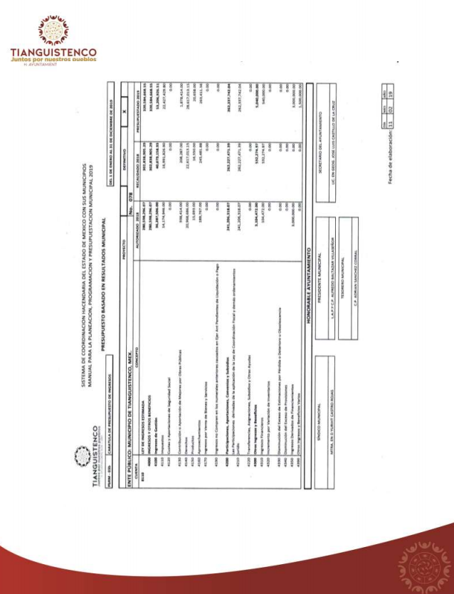

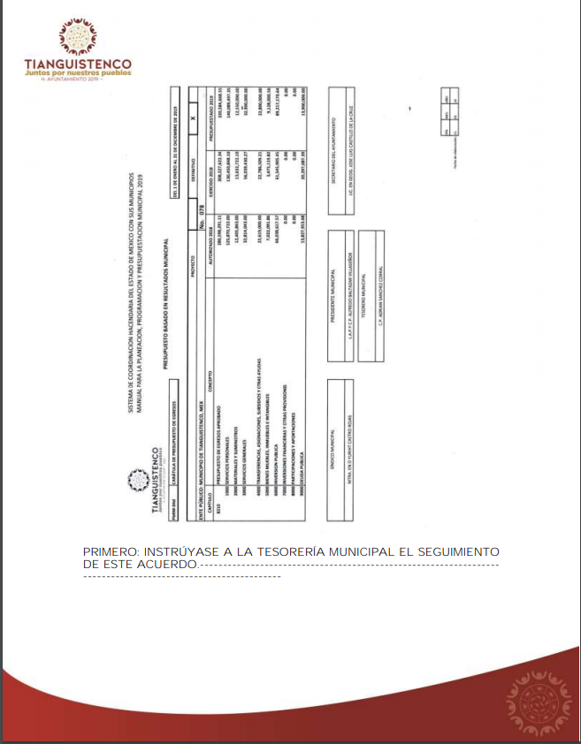

En ese orden de ideas, es indudable que el Recurrente cuenta con la información solicitada y que el Sujeto Obligado hizo esta información pública al emitir la Gaceta Municipal, Periódico Oficial número 8 de fecha veinticinco de febrero de dos mil diecinueve; sin embargo, a juicio del particular, dicha publicación no es legible, por lo que su razón o motivo de inconformidad es que, al remitírsele a la página electrónica en la que puede realizar la consulta de la información, no resuelve su inconformidad, pues, se insiste, le sigue pareciendo ilegible.

Ahora bien, como se mencionó anteriormente, es indiscutible que el Sujeto Obligado cuenta con el documento idóneo para colmar la pretensión del Recurrente, por lo que, en aras de cumplir con el principio pro persona que rige a todas las autoridades del país de acuerdo al artículo 1º constitucional, así como al principio de máxima publicidad, dicho Sujeto Obligado está en posibilidad de hacer entrega del documento en donde conste el presupuesto de ingresos y el presupuesto de egresos para el ejercicio fiscal 2019.

Lo anterior tomando en cuenta que el Recurrente no solicitó la liga en la que pudiera consultar la información, pues es un hecho que ya contaba con ella, sino que requirió una copia legible del documento en donde consten los presupuestos de ingresos y egresos, consistentes en los formatos PbRM 03b “CARÁTULA DE PRESUPUESTO DE INGRESOS” y PbRM 04d “CARÁTULA DE PRESUPUESTO DE EGRESOS”, que son los que se publicaron en fecha veinticinco de febrero en la Gaceta Municipal antes referida.

Ahora bien, en el supuesto de que el Sujeto Obligado pretendiera colmar la pretensión del Recurrente informándole que la información solicitada se encontraba en un medio público, se observa que no observó lo establecido en el artículo 161 de la Ley de Transparencia y Acceso a la Información Pública del Estado de México y Municipios, en el que se establece lo siguiente:

Artículo 161. Cuando la información requerida por el solicitante ya esté disponible al público en medios impresos, tales como libros, compendios, trípticos, registros públicos, en formatos electrónicos disponibles en Internet o en cualquier otro medio, se le hará saber por el medio requerido por el solicitante la fuente, el lugar y la forma en que puede consultar, reproducir o adquirir dicha información en un plazo no mayor a cinco días hábiles. La fuente deberá ser precisa y concreta y no debe implicar que el solicitante realice una búsqueda en toda la información que se encuentre disponible.

Es decir, el Sujeto Obligado tuvo que haber informado al Recurrente que la información solicitada estaba disponible en la página oficial del municipio en un plazo no mayor a cinco días hábiles; en consecuencia, toda vez que la solicitud de información fue ingresada el día cuatro de junio del año en curso, el término establecido en el artículo citado corrió del día cinco al doce del mismo mes y año. Dado que la respuesta emitida se emitió hasta el día veinticinco de junio del presente año, resulta que transcurrieron más días de los establecidos para informarle al particular la fuente en donde pudiera realizar su consulta.

Consecuentemente, este Instituto considera que las razones o motivos de inconformidad del Recurrente son parcialmente fundados, siendo lo procedente revocar la respuesta del Sujeto Obligado y ordenar la entrega de los documentos en donde se observe de manera legible las carátulas de los presupuestos de ingresos y egresos del municipio de Tianguistenco para el ejercicio fiscal 2019.

Finalmente, toda vez que no se observa que los documentos ordenados contengan datos que pudieran considerarse de carácter confidencial o reservado, es dable que su entrega sea realice en su versión íntegra.

En mérito de lo expuesto en líneas anteriores, resultan parcialmente fundados los motivos de inconformidad que arguye el Recurrente en su medio de impugnación que fue materia de estudio, por ello con fundamento en la primera hipótesis de la fracción III del artículo 186, de la Ley de Transparencia y Acceso a la Información Pública del Estado de México y Municipios, se REVOCA la respuesta a la solicitud de información número 00108/TIANGUIS/IP/2019 que ha sido materia del presente fallo.

Por lo antes expuesto y fundado es de resolverse y,

SE RESUELVE

PRIMERO. Se REVOCA la respuesta entregada por el Sujeto Obligado a la solicitud de información número 00108/TIANGUIS/IP/2019, por resultar parcialmente fundados los motivos de inconformidad que arguye el Recurrente, en términos del Considerando CUARTO de la presente resolución.

SEGUNDO. Se ORDENA al Sujeto Obligado que haga entrega al Recurrente a través del SAIMEX, de los documentos en donde conste lo siguiente:

- Carátula del presupuesto de ingresos y carátula del presupuesto de egresos para el ejercicio fiscal 2019 del municipio de Tianguistenco.

TERCERO. Notifíquese al Titular de la Unidad de Transparencia del Sujeto Obligado, para que conforme al artículo 186 último párrafo, 189 segundo párrafo y 194 de la Ley de Transparencia y Acceso a la Información Pública del Estado de México y Municipios; dé cumplimiento a lo ordenado dentro del plazo de diez días hábiles, debiendo informar a este Instituto en un plazo de tres días hábiles siguientes sobre el cumplimiento dado a la presente resolución.

CUARTO. Notifíquese la presente resolución al Recurrente y hágase de su conocimiento que, de conformidad con lo establecido en el artículo 196 de la Ley de Transparencia y Acceso a la Información Pública del Estado de México y Municipios, podrá promover el Juicio de Amparo en los términos de las leyes aplicables.

ASÍ LO RESUELVE POR UNANIMIDAD DE VOTOS, EL PLENO DEL INSTITUTO DE TRANSPARENCIA, ACCESO A LA INFORMACIÓN PÚBLICA Y PROTECCIÓN DE DATOS PERSONALES DEL ESTADO DE MÉXICO Y MUNICIPIOS, CONFORMADO POR LOS COMISIONADOS ZULEMA MARTÍNEZ SÁNCHEZ, EVA ABAID YAPUR, JOSÉ GUADALUPE LUNA HERNÁNDEZ, JAVIER MARTÍNEZ CRUZ Y LUIS GUSTAVO PARRA NORIEGA, EN LA TRIGÉSIMA CUARTA SESIÓN ORDINARIA CELEBRADA EL DIECINUEVE DE SEPTIEMBRE DE DOS MIL DIECINUEVE, ANTE EL SECRETARIO TÉCNICO DEL PLENO, ALEXIS TAPIA RAMÍREZ.----------------------------------------------------------------------------------------------------------------------------------------------------------------------------------------------------------------------------------------------------------------------------------------------------------------------------------------------------------------------------------------------------------------------------------------------------------------------------------------------------------------------------------------------------------------------------------------------------------------------------------------------------------------------------------------------------------------------------------------------------------------------------------------------------------------------------------------------------------------------------------------------------
Zulema Martínez Sánchez
Comisionada Presidenta
(Rúbrica)
Eva Abaid Yapur  Comisionada  (Rúbrica) | José Guadalupe Luna Hernández  Comisionado  (Rúbrica)
Javier Martínez Cruz  Comisionado  (Rúbrica) | Luis Gustavo Parra Noriega  Comisionado  (Rúbrica)
Alexis Tapia Ramírez
Secretario Técnico del Pleno
(Rúbrica)

Esta hoja corresponde a la resolución de fecha diecinueve de septiembre de dos mil diecinueve, emitida en el recurso de revisión 05800/INFOEM/IP/RR/2019.
ZMS/OSAM/fzh

Estudio oficioso o a petición de parte que no son incompatibles con el derecho de acceso a la justicia, ya que éste no se coarta por regular causas de improcedencia y sobreseimiento con tales fines, sirviendo de sustento la tesis aislada XVI.1o.A.T.2 K visible en el Semanario Judicial de la Federación bajo el número de registro 2000365 cuyo rubro y texto esgrime IMPROCEDENCIA Y SOBRESEIMIENTO EN EL JUICIO DE AMPARO. LAS CAUSAS PREVISTAS EN LOS ARTÍCULOS 73 Y 74 DE LA LEY DE LA MATERIA, RESPECTIVAMENTE, NO SON INCOMPATIBLES CON EL ARTÍCULO 25.1 DE LA CONVENCIÓN AMERICANA SOBRE DERECHOS HUMANOS. Del examen de compatibilidad de los artículos 73 y 74 de la Ley de Amparo con el artículo 25.1 de la Convención Americana sobre Derechos Humanos no se advierte que el derecho interno desatienda los estándares que pretenden proteger los derechos humanos en dicho tratado, por regular causas de improcedencia y sobreseimiento que impiden abordar el estudio de fondo del asunto en el juicio de amparo, en virtud de que el propósito de condicionar el acceso a los tribunales para evitar un sobrecargo de casos sin mérito, es en sí legítimo, por lo que esa compatibilidad, en cuanto a los requisitos para la admisibilidad de los recursos dependerá, en principio, de los siguientes criterios: no pueden ser irracionales ni de tal naturaleza que despojen al derecho de su esencia, ni discriminatorios y, en el caso, la razonabilidad de esas causas se justifica por la viabilidad de que una eventual sentencia concesoria tenga un ámbito de protección concreto y no entre en conflicto con el orden jurídico, no son de tal naturaleza que despojen al derecho de su esencia ni tampoco son discriminatorias, pues no existe alguna condicionante para su aplicabilidad, en función de cuestiones personales o particulares del quejoso. Por tanto, las indicadas causas de improcedencia y sobreseimiento no son incompatibles con el citado precepto 25.1, pues no impiden decidir sencilla, rápida y efectivamente sobre los derechos fundamentales reclamados como violados dentro del juicio de garantías.
Artículo 1o. En los Estados Unidos Mexicanos todas las personas gozarán de los derechos humanos reconocidos en esta Constitución y en los tratados internacionales de los que el Estado Mexicano sea parte, así como de las garantías para su protección, cuyo ejercicio no podrá restringirse ni suspenderse, salvo en los casos y bajo las condiciones que esta Constitución establece. Las normas relativas a los derechos humanos se interpretarán de conformidad con esta Constitución y con los tratados internacionales de la materia favoreciendo en todo tiempo a las personas la protección más amplia. Todas las autoridades, en el ámbito de sus competencias, tienen la obligación de promover, respetar, proteger y garantizar los derechos humanos de conformidad con los principios de universalidad, interdependencia, indivisibilidad y progresividad. En consecuencia, el Estado deberá prevenir, investigar, sancionar y reparar las violaciones a los derechos humanos, en los términos que establezca la ley. Está prohibida la esclavitud en los Estados Unidos Mexicanos. Los esclavos del extranjero que entren al territorio nacional alcanzarán, por este solo hecho, su libertad y la protección de las leyes. Queda prohibida toda discriminación motivada por origen étnico o nacional, el género, la edad, las discapacidades, la condición social, las condiciones de salud, la religión, las opiniones, las preferencias sexuales, el estado civil o cualquier otra que atente contra la dignidad humana y tenga por objeto anular o menoscabar los derechos y libertades de las personas.

